Муниципальное автономное образовательное учреждение "Средняя общеобразовательная школа № 37"
Научно-практическая конференция «Шаги в науку»

Социально-значимый проект «От идеи-к результату»
«Мы добровольцы»

Выполнили: учащиеся 3 «е» класса
Башкова Вероника
Крыласова Анна
Мещерякова Виктория
Руководитель:
Туснина Ольга Александровна.

г.Пермь, 2023
СОДЕРЖАНИЕ
- Введение 1стр
- Теоретическая часть 2-5 стр
- Участие детей в добровольческой деятельности 5-6 стр
- Практическая часть 6-7 стр
  - Придумываем, участвуем и волонтёрим в нашем проекте
  - Анкетирование 8 стр
- Заключение 9 стр
- Список литературы 10 стр

Введение

В мире, где господствует изобилие гаджетов и прочих технических достижений в нашей стране практически не изучена польза от участия детей в добровольчестве.
Значит, наша тема очень актуальна.

Объект исследования: процесс участия детей начальной школы в добровольчестве.

Гипотеза: школьники начальных классов могут быть участниками добровольческой деятельности

Цель: изучить теорию и практически доказать, что школьники могут стать добровольцами

Задачи:
- Узнать о волонтёрском движении
- Принять участие в волонтёрском движении
- Рассказать ребятам о своём опыте
- Проанализировать свой опыт

Методы исследования:
- Изучение литературы
- Наблюдение
- Практическая работа
- Анализ своей деятельности

1
2. Теоретическая часть

2.1. КТО ТАКОЙ ВОЛОНТЁР

Волонтёрская деятельность разнообразна и нам очень интересна, но удивительно, что раньше под волонтёрами понимались люди, которые принимали активное участие в военных действиях (первое упоминание о военных волонтёрах появилось в 1920 году во Франции).
Развитие волонтёрского движения проследить трудно, поскольку раньше не фиксировали действия такого рода. Но людям, всегда было свойственно помогать близким, друзьям и соседям.
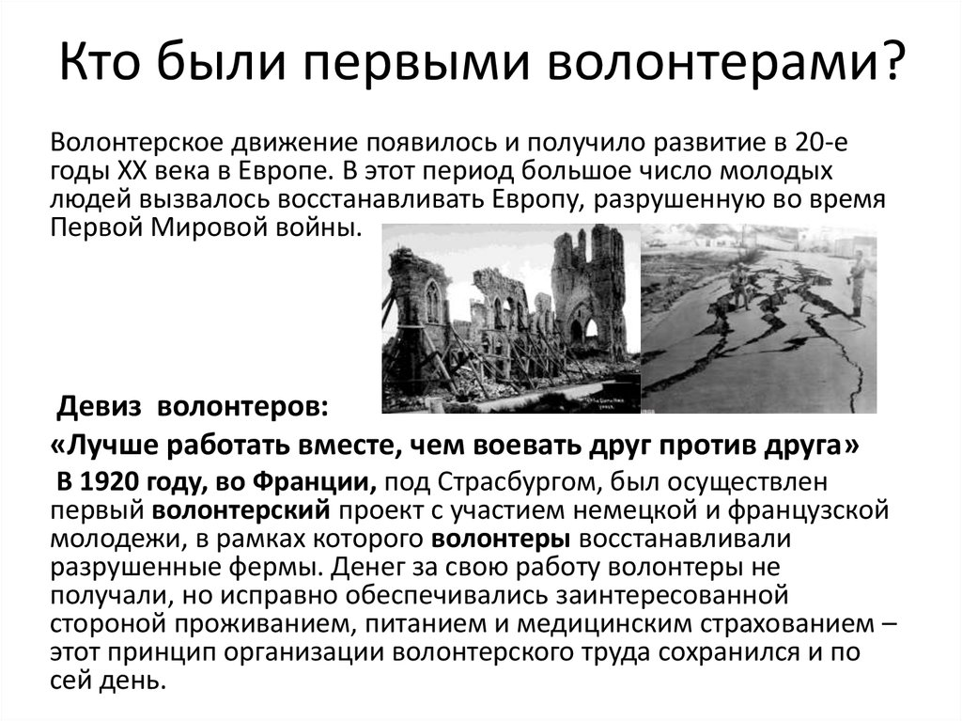
Подводя итог, можно сказать, что в процессе изучения различных источников и знакомясь с историей развития волонтёрского движения, мы пришли к выводу, что волонтёры - это люди, которые готовы потратить свои силы и время на пользу обществу и государству. Труды и старания волонтёров не оплачиваются, а волонтёром может быть любой желающий без каких-либо возрастных ограничений.
2
2.2 Волонтёрское движение в Российской Федерации

Изучая историю развития волонтёрства у нас в стране, нам удалось понять, что движение стало зарождаться в 80-х годах, но оно существовало и ранее просто имело другое название.
Например: служба сестёр милосердия, тимуровское движение пионерское движение
В годы Великой Отечественной войны 1941-1945 г.г. тимуровские команды вели работу при дворцах пионеров и других внешкольных учреждений. Только в РСФСР (родители рассказывали, что таким сокращённым названием можно было назвать нашу страну с 1917 по 1991 годы) насчитывалось более двух миллионов тимуровцев. Они брали шефство над госпиталями, семьями солдат и офицеров, помогали собирать урожай, ухаживали за могилами погибших Воинов.
В повести Аркадия Гайдара "Тимур и его команда" описано, как ребята- добровольцы по своей доброй воле помогали тем семьям, чьи родственники были в армии во время Великой Отечественной войны. Добровольцы в советское время активно помогали в освоении целины и строительстве БАМа (Байкало-Амурская железная дорога имени Ленинского комсомола).
Волонтёрское движение сегодня развивается очень быстро (по данным Росстата число волонтёров в 2017 году составило около 1 500 000 миллиона человек) и этому способствовали большие спортивные события в нашей стране, которые не могут обойтись без участия хороших и добрых волонтёров. Сегодня движение развивается в различных направлениях, нам удалось найти основные из них:
- Культурное волонтёрство – помощь в музеях и библиотеках;
- Социальное волонтёрство – помощь детям сиротам, людям с инвалидностью, бездомным, пенсионерам и т.д.;
- Медицинское волонтёрство - помощь в больницах;
- Спортивное волонтёрство – помощь при организации крупных спортивных событий;
- Экологическое волонтёрство - помощь животным, в приютах для животных, зоопаркам и заповедникам.
3
Наше исследование могло зайти даже в тупик, потому как в интернете и в печатных изданиях множество различной информации, но было трудно проверить её, верна она или нет. Но тут нам на помощь пришёл человек (точнее его высказывание) мнению которого мы доверяем и который точно нас не обманет, всегда скажет настоящую правду о волонтёрском движении в нашей стране:
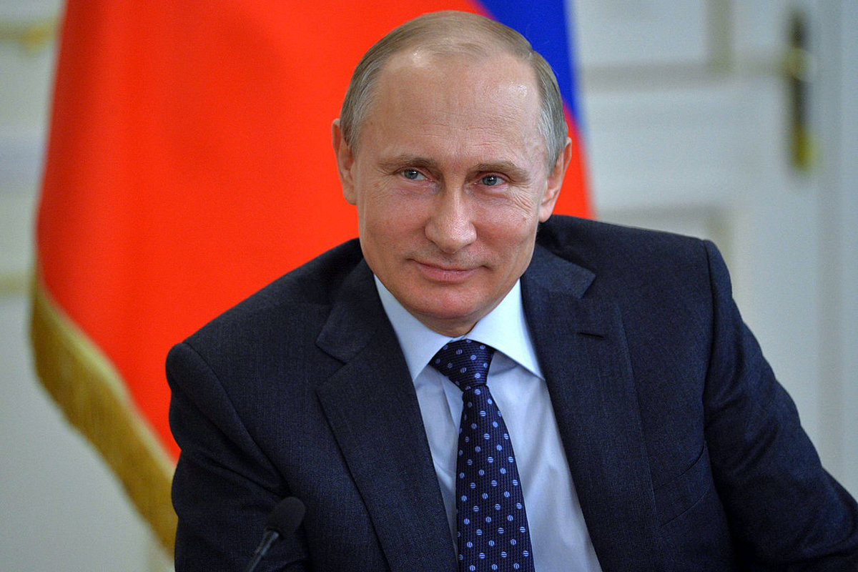
«Волонтёры трудятся в больницах и социальных учреждениях, помогают найти пропавших людей, оказывают посильную помощь пострадавшим в стихийных бедствиях, сохраняют природу, нашу память и культуру нашего народа, восстанавливают имена погибших солдат, помогают в проведении крупнейших международных мероприятий». Это слова нашего президента - Владимира Владимировича Путина.
Пожалуй, именно эти слова могут охарактеризовать итоги нашей главы.
2.3 Добровольческий отряд в нашей школе.
Отряд «Светлячки» начал свою деятельность с сентября 2012 года. РАБОТА осуществлялась по четырём НАПРАВЛЕНИЯМ:
- «Мы в ответе за нашу планету» - организация субботников, экологических десантов; формирование правовой и экологической
4
культуры; озеленение прилегающей территории, аудиторий школы; участие в экологических мероприятиях района.
- «Нам жить и помнить!» - помощь ветеранам Великой Отечественной войны.
- «Спорт и здоровый образ жизни!» - пропаганда ЗОЖ.
- «Творческие проекты». Миссия нашего отряда – внести вклад в физическое и нравственное оздоровление общества, сделать жизнь окружающих светлее и ярче!
Информация взята с сайта «Доброволец России»
«28.10.2018 года состоялось собрание добровольцев в нашей школе. Мы обсудили дальнейшие планы, выбрали новых командиров, пресс-секретарей и кураторов направлений.
В этот день мы положили начало новому в нашем отряде. Теперь мы -Добровольческий Инклюзивный отряд «Свет». Поэтому мы запускаем новые хэштеги #СВЕТлячкивыросли и #ВключайсяСНами. Мы участвуем в совместном проекте "МыВместе"с РЦСВ Пермского края "Серебро Урала" с 2016 года. Оставайтесь с нами, мы меняемся и не стоим на местеНаши возможности растут вместе с нами. Волонтеры школы готовы помочь в проведении городских мероприятий.

- УЧАСТИЕ ДЕТЕЙ В ВОЛОНТЁРСКОЙ ДЕЯТЕЛЬНОСТИ

Мы часто слышим, что мы ещё маленькие, что нам нужно ещё подрасти и стать взрослыми?
В этом году мы стали участниками Российского движения школьников.
Оказалось, что возраст не имеет никакого значения.

5
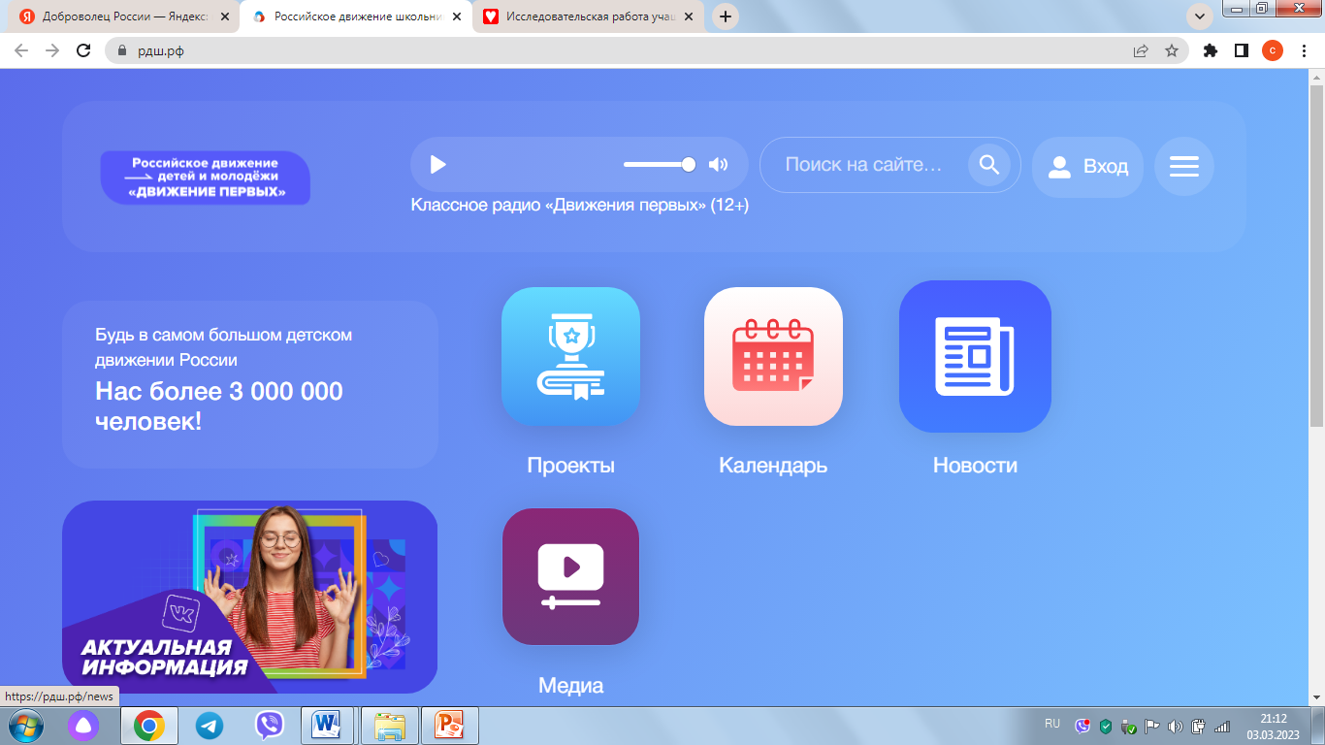
На сайте РДШ нас 3 000 000 школьников.

Подводя итог в данной главе, мы хотим отметить, что участие детей в таком виде деятельности хорошо сказывается на нашем позитивном восприятии мира и об этом говорят исследования Британского международного благотворительного фонда «KAF»: помогая кому-то, мы делаем свою собственную жизнь добрее.
Лично нам кажется, что это правда. Так как добрый человек с открытым сердцем и душой многие проблемы в жизни и в государстве может решить сам!
- ПРАКТИЧЕСКАЯ ЧАСТЬ

4.1. ПРИДУМЫВАЕМ, УЧАСТВУЕМ И ВОЛОНТЁРИМ В НАШЕМ ПРОЕКТЕ

Идея и цель нашего волонтёрского проекта очень проста. Мы принимали участие в качестве волонтёров на различных мероприятиях, акциях, событиях. Конечно, это очень волнительно и ответственно для всех нас.
6
Но благодаря поддержке родителей и нашего классного руководителя нам удаётся успешно реализовывать наш проект.
Наш волонтёрский проект имеет свой креативный подход. Помимо приятных встреч нами были организованы совместные акции, благодаря которым мы теперь точно знаем каких трудов стоит проведения мероприятий.

За 6 месяцев нашего проекта мы:

- Зарегистрировались на сайте РДШ
- Зарегистрировались на сайте Доброволец России
- Провели в классе 10 мероприятий
- Были волонтёрами на школьных мероприятиях:
Книжка на ладошке
ЧайныйСемейныйЗабег
Игра «Что? Где? Когда?»
«С юбилеем, любимая школа»
«Мы читаем Маршака»

- Были волонтёрами на региональном мероприятии
«Открытие ДоброЦентра»

- Ездили в приют «Островок Надежды»
- Диалог поколений, приуроченный году Педагога-Наставника и юбилею добровольческого отряда «Свет»

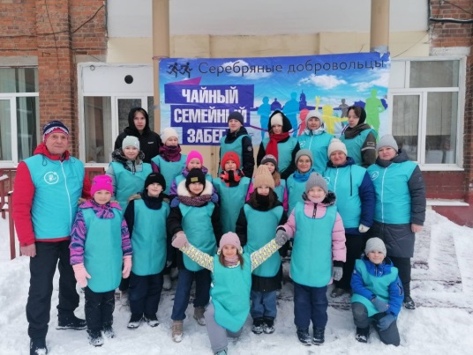
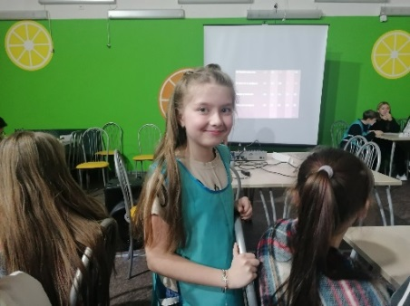
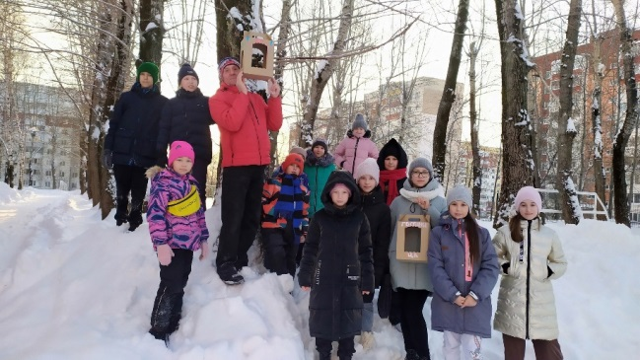

7

  - Анкетирование

Наш классный руководитель, говорит, что в XXI веке мы должны уметь критически мыслить (оценивать и думать над каждым утверждением), взаимодействовать друг с другом и творчески подходить к делу. И наш проект даёт такую возможность.
Прежде чем выходить на конференцию, мы решили проанкетировать наших одноклассников и выяснили следующее (было опрошено 27одноклассников)

73% ОДНОКЛАССНИКОВ-ДОБРОВОЛЬЧЕСТВО помогает развивать творческое мышление

83% ОДНОКЛАССНИКОВ – НАШИ ПРОЕКТЫ помогают перебороть стеснительность и получить опыт выступлений перед публикой

90 % ОДНОКЛАССНИКОВ – ДОБРОВОЛЬЧЕСТВО позволяет чувствовать себя очень радостно

8
5. ЗАКЛЮЧЕНИЕ

Помогая другим, мы дети-волонтёры, даём себе возможность почувствовать себя взрослыми и нужными.
Планируем и дальше продолжить волонтёрское движение, а полученный опыт обогащать и тиражировать.
Наши родители очень часто говорят, что сегодня мы школьники, завтра мы студенты, а послезавтра мы руководим нашей страной. Наверное, так оно всё и будет, но наш проект даёт нам не только навыки необходимые в учёбе и жизни, но и - ключики к настоящему доброму сердцу.

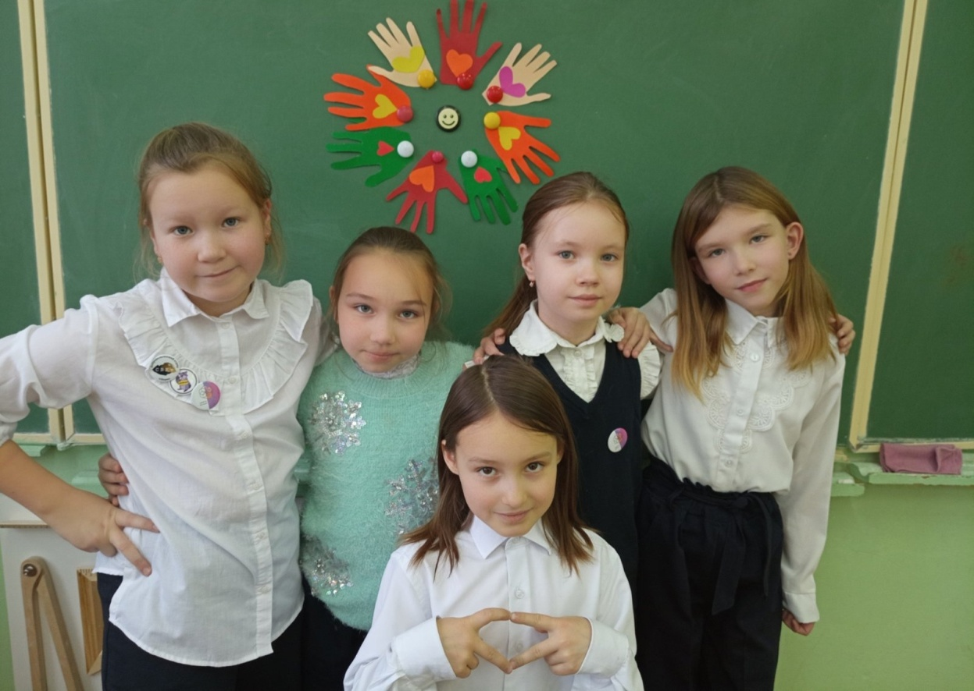

9
6 Список литературы

- Что это такое волонтёрство и кто такие волонтёры https://ktonanovenkogo.ru/voprosy-i-otvety/volonter-kto-ehto-takoj-i-kak-im-stat.html

- Добро.Университет – это бесплатные онлайн-курсы и вебинары, программы повышения квалификации и офлайн-тренингиhttps://edu.dobro.ru/courses/28/?utm_source=dobroru&utm_medium=organic&utm_campaign=promo&utm_content=volunteerprofile

  - Базовый курс Основы волонтерства для начинающих
  - Базовый курс Помощь приютам бездомных животных. Вводная лекция
  - Базовый курс Начальный курс подготовки волонтеров в социальной сфере

10

